Задание подготовлено в рамках проекта АНО «Лаборатория модернизации образовательных ресурсов» «Кадровый и учебно-методический ресурс формирования общих компетенций обучающихся по программам СПО», который реализуется с использованием гранта Президента Российской Федерации на развитие гражданского общества, предоставленного Фондом президентских грантов.

Разработчики

Родионов Евгений Юрьевич, ГБПОУ «Самарский техникум промышленных технологий»

Белякова Наталья Сергеевна, ГБУ ДПО Самарской области Центр профессионального образования

Назначение задания
Компетенция в области разрешения проблем. Анализ рабочей ситуации. Уровень II
МДК. 02.02 Техническое обслуживание, ремонт и монтаж домовых слаботочных систем зданий и сооружений
Тема: Монтаж пожарных извещателей системы автоматической пожарной сигнализации объектов жилищно-коммунального хозяйств

Комментарии
Давая обратную связь по результатам выполнения задания, следует обратить внимание на то, что при положительной оценки по критерию необходимо обосновывать соответствие всех оцениваемых характеристик ситуации норме, тогда как при отрицательной достаточно указать только те характеристики, которые противоречат норме, причем, для отрицательной оценки достаточно выявить одну такую характеристику (но чтобы оценка выполняла регулирующую функцию, следует выявить все).

Внимательно изучите ситуацию по описанию и фотографиям (источник 1).
Ознакомьтесь с паспортом пожарного извещателя (источник 2) и нормативными требованиями к пожарным сигнализациям (источники 3 и 4).
Оцените соответствие монтажа пожарных извещателей требованиям пожарной безопасности.
Заполните бланк. Запишите основание(-ия) для вашей оценки по каждому критерию в графе «Комментарии».
Бланк
Критерий | Оценка,  ДА\ НЕТ | Комментарий
Монтаж пожарных извещателей выполнен в соответствии с Паспортом ПАСН.425232.030 ПС Редакция 9 Извещатель пожарный дымовой оптико-электронный ИП 212-141М
Монтаж пожарных извещателей выполнен в соответствии со Сводом правил СП 5.13130.2009 «Системы противопожарной защиты. Установки пожарной сигнализации и пожаротушения автоматические. Нормы и правила проектирования»

Монтаж пожарных извещателей выполнен в соответствии со СНиП 2.04.09-84 Пожарная автоматика зданий и сооружений

Источник 1

Квартира состоит из двух комнат, кухни, коридора и санузла.

Площадь квартиры 52,5 м².

Все пожарные извещатели (дымовые оптико-электронные ИП 212-141М) установлены в коридоре квартиры над входной дверью и включены в один шлейф пожарной сигнализации.

В зоне контроля преобладающий фактор пожара не определен.

Дежурный режим извещателя ИП 212-141М характеризуется миганием оптического индикатора.

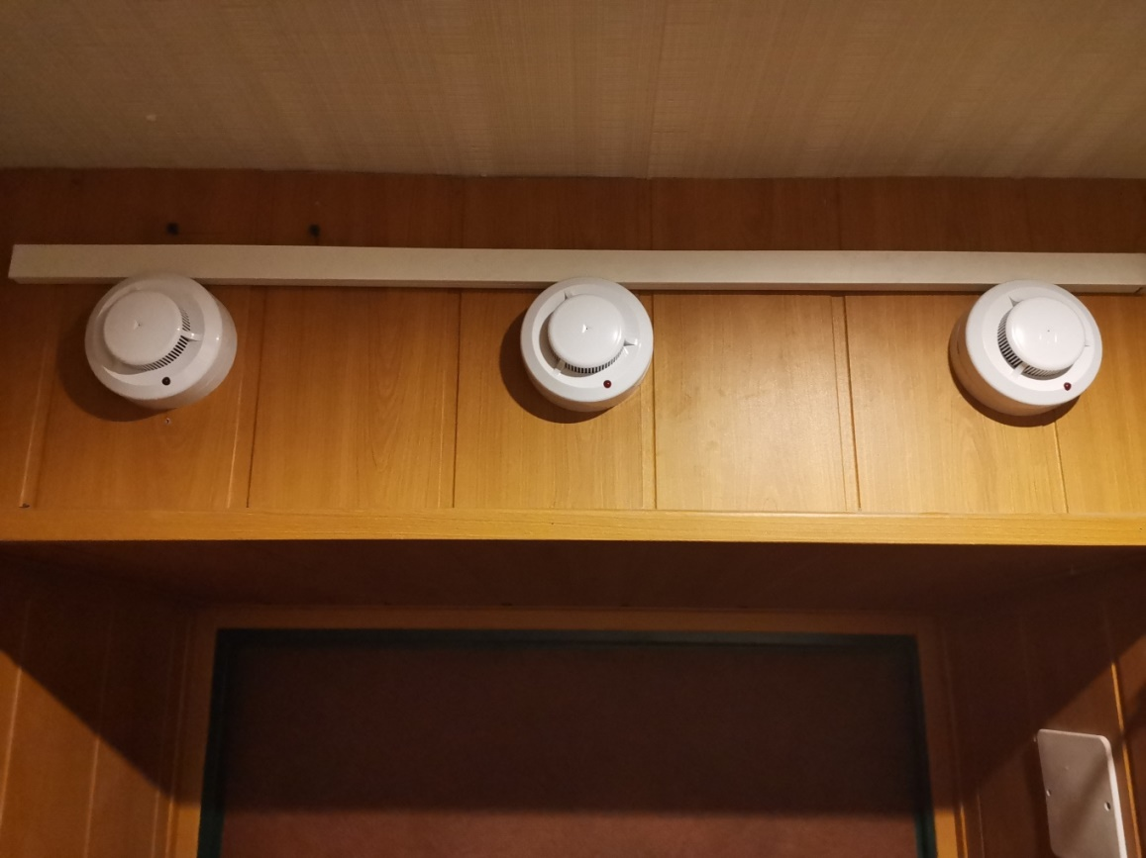 | Рис. 1. Извещатели системы автоматической пожарной сигнализации двухкомнатной квартиры.  Фотография 1
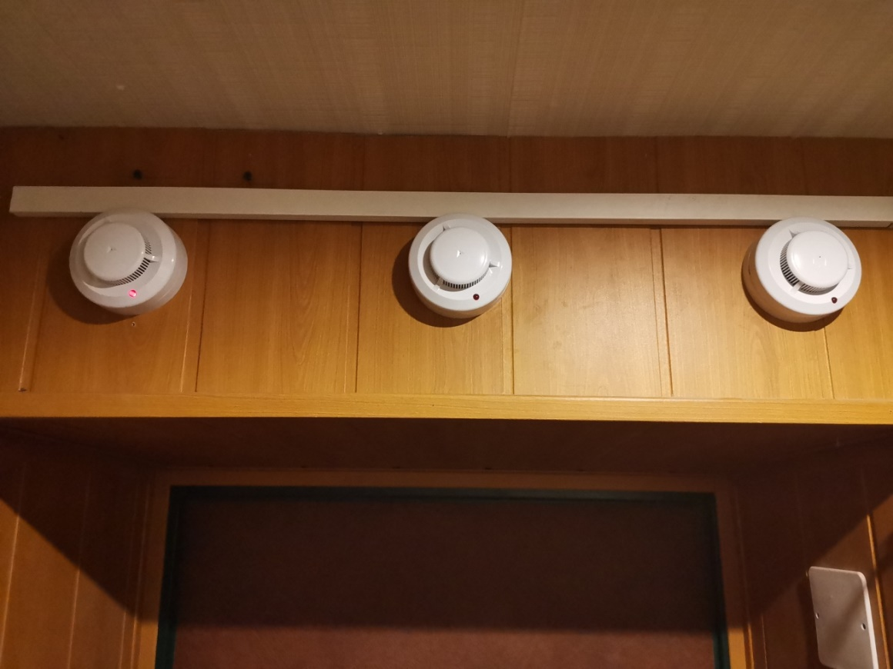 | Рис. 2. Извещатели системы автоматической пожарной сигнализации двухкомнатной квартиры.  Фотография 2
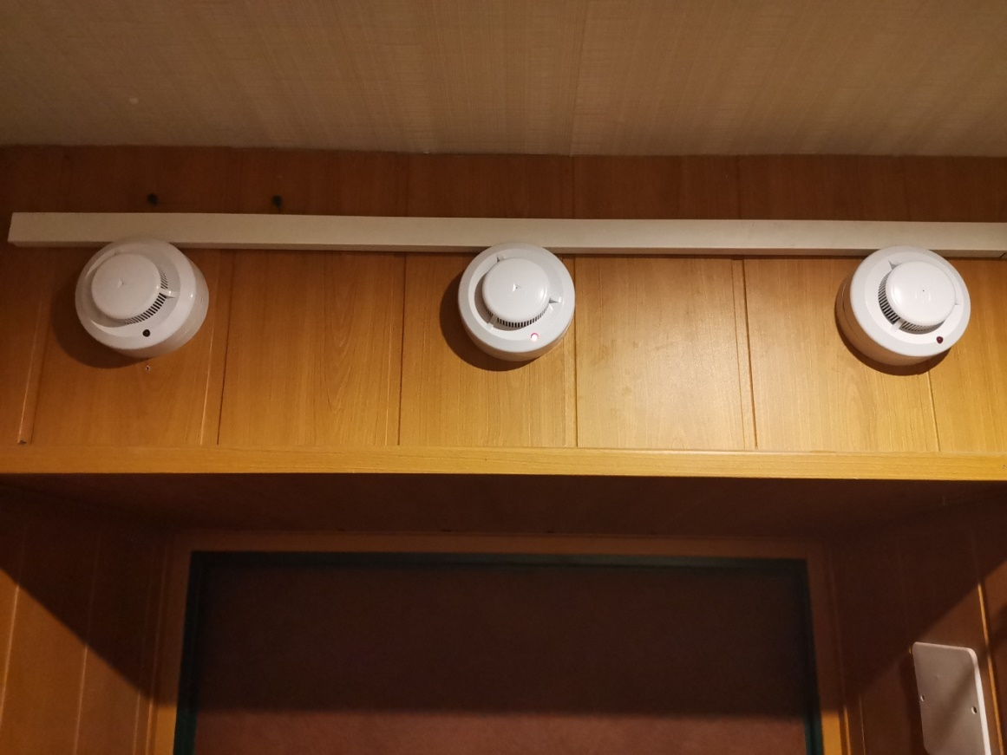 | Рис. 3. Извещатели системы автоматической пожарной сигнализации двухкомнатной квартиры.  Фотография 3
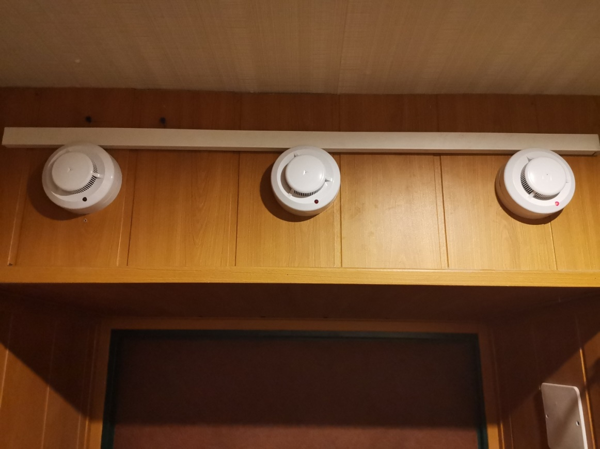 | Рис. 4. Извещатели системы автоматической пожарной сигнализации двухкомнатной квартиры.  Фотография 4
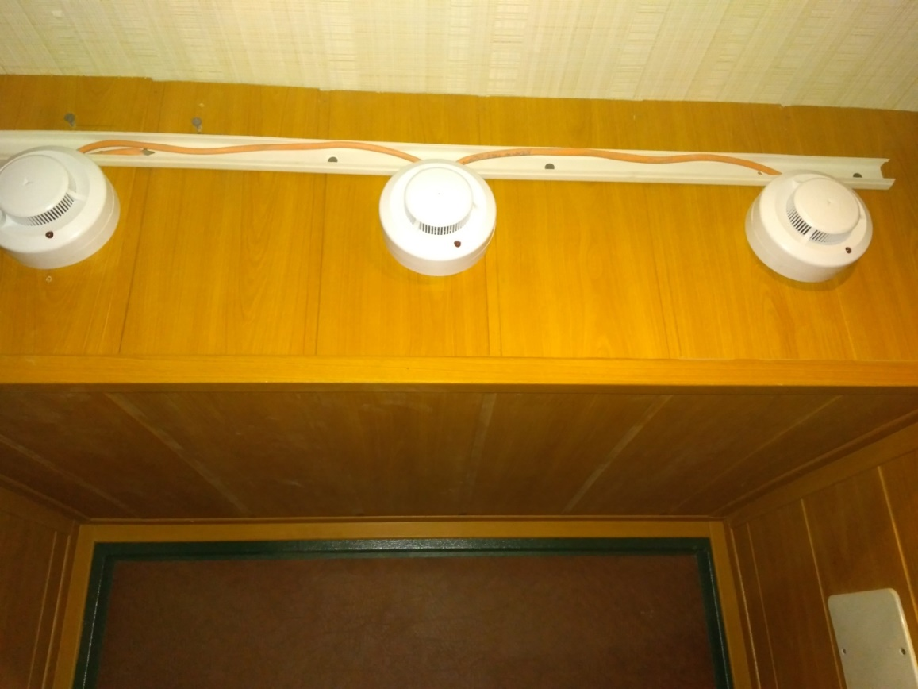 | Рис. 5. Извещатели системы автоматической пожарной сигнализации двухкомнатной квартиры.  Фотография 5
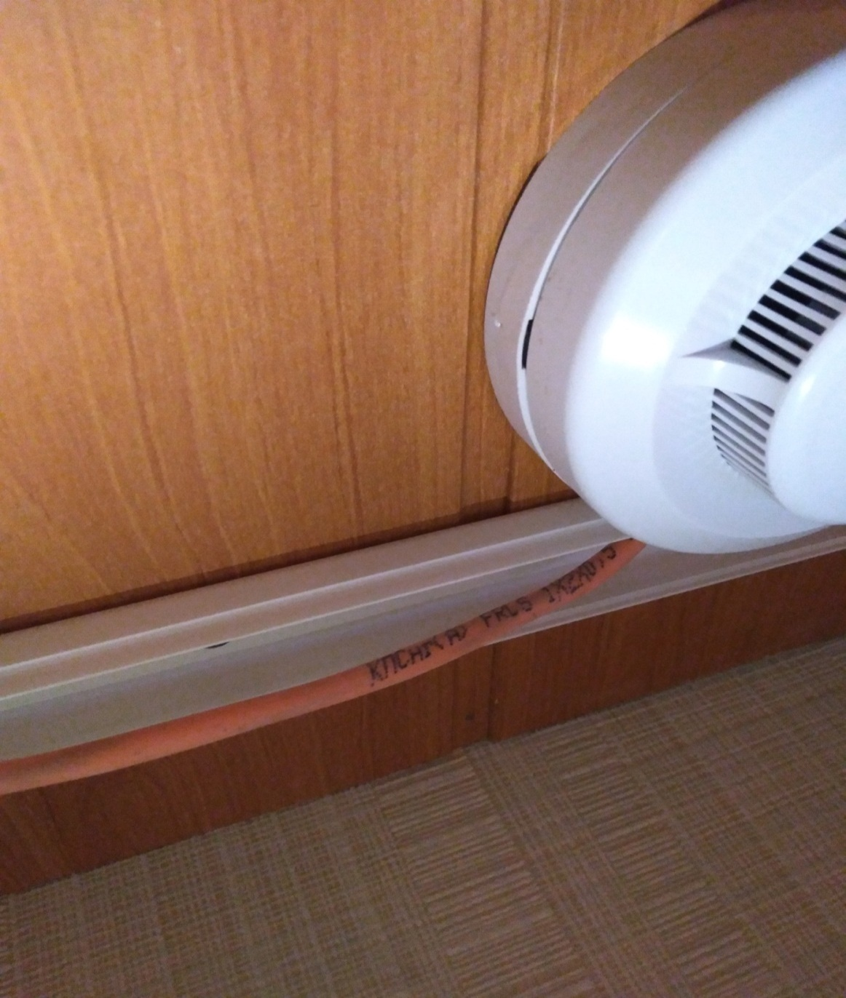 | Рис. 6. Извещатели системы автоматической пожарной сигнализации двухкомнатной квартиры.  Фотография 6

Источник 2
Извещатель пожарный дымовой оптико-электронный ИП 212-141М
Паспорт ПАСН.425232.030 ПС
Редакция 9
1 Основные сведения об изделии
1.1 Извещатель пожарный дымовой оптико-электронный ИП 212-141М (далее по тексту - извещатель) предназначен для обнаружения загораний, сопровождающихся появлением дыма малой концентрации в закрытых помещениях различных зданий и сооружений.
1.3 Питание извещателя и передача сигнала «Пожар» осуществляется по двухпроводному шлейфу сигнализации (ШС) и сопровождается включением оптического индикатора при срабатывании извещателя.
2 Основные технические данные
2.3 Электрическое питание извещателя осуществляется постоянным напряжением величиной от 9 до 30 В с возможной переполюсовкой питающего напряжения длительностью до 100 мс и периодом повторения не менее 0,7 с.
2.4 Потребляемый ток при напряжении питания 20 В - не более 45 мкА.
2.5 Для информации о состоянии извещателя предусмотрен красный оптический индикатор. Режимы индикации приведены в таблице 1.
Таблица 1
Состояние | Индикация
Дежурный режим | Мигание оптического индикатора с периодом (5±1) с
Режим «Пожар» | Постоянное свечение оптического индикатора
…
6 Размещение, порядок установки и подготовка к работе
6.1 При размещении и эксплуатации извещателя необходимо руководствоваться следующими документами:
- СП 5.13130.2009 «Установки пожарной сигнализации и пожаротушения автоматические. Нормы и правила проектирования».
- РД 78.145-93 «Системы и комплексы охранной, пожарной и охранно-пожарной сигнализации. Правила производства и приемки работ».
Извещатель следует устанавливать на потолке. Допускается установка извещателя на стенах, балках, колоннах, тросах на расстоянии от 100 до 300 мм от потолка и не менее 100 мм от угла стен, включая габариты извещателя.

Источник 3
Свод правил СП 5.13130.2009 «Системы противопожарной защиты.
Установки пожарной сигнализации и пожаротушения автоматические.
Нормы и правила проектирования»
(фрагменты)
13. Системы пожарной сигнализации
13.1.1 Выбор типа точечного дымового пожарного извещателя рекомендуется производить в соответствии с его чувствительностью к различным типам дымов.
13.1.8 В том случае, когда в зоне контроля преобладающий фактор пожара не определен, рекомендуется применять комбинацию пожарных извещателей, реагирующих на различные факторы пожара, или комбинированные пожарные извещатели.
Примечание - Преобладающим фактором пожара считается фактор, обнаружение которого происходит на начальной стадии пожара за минимальное время.
13.2.1 Одним шлейфом пожарной сигнализации с пожарными извещателями, не имеющими адреса, допускается оборудовать зону контроля, включающую: до десяти изолированных и смежных помещений суммарной площадью не более 1600 м², расположенных на одном этаже здания, при этом изолированные помещения должны иметь выход в общий коридор, холл, вестибюль и т.п.;
13.3.8 Точечные дымовые и тепловые пожарные извещатели следует устанавливать в каждом отсеке потолка шириной 0,75 м и более, ограниченном строительными конструкциями (балками, прогонами, ребрами плит и т.п.), выступающими от потолка на расстояние более 0,4 м.
13.3.17 Извещатели должны быть ориентированы таким образом, чтобы индикаторы были направлены по возможности в сторону двери, ведущей к выходу из помещения.
16.15.4 Электрические проводные шлейфы пожарной сигнализации и соединительные линии следует выполнять самостоятельными проводами и кабелями с медными жилами.
163.15.12 Диаметр медных жил проводов и кабелей должен быть определен из расчета допустимого падения напряжения, но не менее 0,5 мм.

Источник 4

СНиП 2.04.09-84 Пожарная автоматика зданий и сооружений
(фрагменты)
4. Установки пожарной сигнализации
4.1 Количество автоматических пожарных извещателей определяется необходимостью обнаружения загораний по всей контролируемой площади помещений (зон).
4.3 Дымовые и тепловые пожарные извещатели следует устанавливать, как правило, на потолке.
При невозможности установки извещателей на потолке допускается установка их на стенах, балках, колоннах.
4.4 Дымовые и тепловые пожарные извещатели следует устанавливать в каждом отсеке потолка, ограниченном строительными конструкциями (балками, прогонами, ребрами плит и т.п.), выступающими от потолка на 0,4 м и более.
При наличии на потолке выступающих частей от 0,08 до 0,4 м контролируемая площадь уменьшается на 25%.
При наличии в контролируемом помещении коробов, технологических площадок шириной 0,75 м, имеющих сплошную конструкцию и отстоящих по нижней отметке от потолка на расстоянии более 0,4 м, под ними необходимо дополнительно устанавливать пожарные извещатели.
4.5 Автоматические пожарные извещатели следует устанавливать в каждом отсеке помещения, образованном штабелями материалов, стеллажами, оборудованием и строительными конструкциями, верхние края которых выступают от потолка на 0,6 м и менее.
4.6 Автоматические пожарные извещатели необходимо применять в соответствии с требованиями технических условий, стандартов и паспортов, с учетом условий среды контролируемых помещений.
4.8 Количество автоматических пожарных извещателей, включаемых в один шлейф пожарной сигнализации, следует определять технической характеристикой станции пожарной сигнализации.
4.9 В одном помещении следует устанавливать не менее двух автоматических пожарных извещателей.

Использованы материалы источников:
https://bolid.ru/download/sp5.pdf; http://td.rubezh.ru; https://base.garant.ru/195658/; http://docs.cntd.ru/document/871001018

Инструмент проверки

Критерий | Оценка,  ДА\ НЕТ | Комментарий
Монтаж пожарных извещателей выполнен в соответствии с Паспортом ПАСН.425232.030 ПС Редакция 9  Извещатель пожарный дымовой оптико-электронный ИП 212-141М | ДА | Питание извещателя и передача сигнала «Пожар» осуществляется по двухпроводному шлейфу сигнализации (1) и сопровождается включением оптического индикатора при срабатывании извещателя (2).  Извещатель установлен на расстоянии около 3000 мм \ от 100 до 300 мм от потолка (3) и не менее 100 мм от угла стен (4)
Монтаж пожарных извещателей выполнен в соответствии со Сводом правил СП 5.13130.2009 «Системы противопожарной защиты. Установки пожарной сигнализации и пожаротушения автоматические. Нормы и правила проектирования» | НЕТ | Извещатели установлены только в коридоре квартиры \ в комнатах, кухне и санузле извещатели не установлены (1), а все помещения в квартире ограничены строительными конструкциями \ стенами (2)
Монтаж пожарных извещателей выполнен в соответствии со СНиП 2.04.09-84 Пожарная автоматика зданий и сооружений | НЕТ | Извещатели установлены только в коридоре квартиры \ в комнатах, кухне и санузле извещатели не установлены (1), а все помещения в квартире ограничены строительными конструкциями \ стенами (2).  Исходя из требования устанавливать не менее двух автоматических пожарных извещателей одном помещении (3), в квартире должно быть не менее 10 автоматических пожарных извещателей (4)

За каждую верно данную оценку | 1 балл
Максимально | 3 балла
За каждый верный элемент комментария | 1 балл
Максимально | 10 баллов
Максимальный балл | 13 баллов

